Tunesische "Wahrheitskommission"

Das Grauen aufgearbeitet - live im TV
Stand: 18.11.2016 20:53 Uhr – ausgestrahlt in der Tagesschau ARD
Von Alexander Göbel, ARD-Studio Nordwestafrika

Es ist eine schmerzhafte Aufarbeitung von Tunesiens dunkler Vergangenheit: Eine "Wahrheitskommission" hat mit Tausenden Opfern der Diktatur gesprochen und Dokumente ausgewertet. Die öffentlichen Anhörungen verfolgt das ganze Land - live im TV.
Die Geschichte von Sami Brahems Qualen beginnt 1991. Zine El Abidine Ben Ali ist schon seit ein paar Jahren Präsident von Tunesien, baut seine Macht immer weiter aus - und auch seinen Terrorapparat gegen missliebige Bürger. Einer davon ist Sami Brahem, damals Student. Er engagiert sich in keiner Partei. Aber sein Kampf für Menschenrechte bringt ihn ins Gefängnis:

"Sie haben mich in die Folterzelle getrieben. Sie haben mich geschlagen, mich gefragt: 'Du bist der mit den Menschenrechten? Jetzt zeigen wir sie dir mal, die Menschenrechte. Glaubst du, wir befolgen sie nicht?' Sie haben meinen Kopf in die Kloschüssel gedrückt: 'Hier hast du sie, die Menschenrechte, von denen du immer redest.' Ich konnte eine Woche lang nicht auf meinen Füßen stehen, so sehr haben sie mich geschlagen."

Folter und sexueller Missbrauch in der Haft
Acht Jahre und 14 verschiedene Gefängnisse hat er überstanden. Ruhig und gefasst berichtet Sami Brahem von unvorstellbarer Folter, auch von sexuellem Missbrauch in der Haft. Zum ersten Mal spricht er öffentlich darüber, live im tunesischen Fernsehen. Hier, im Elyssa-Club vor den Toren von Tunis, wo der Ben-Ali-Clan einst rauschende Feste feierte.
Das Publikum im Saal hört Sami Brahem gebannt zu. Die Gesichter sind versteinert, es fließen Tränen. Alle wissen: Dies ist nur ein Fall von Zehntausenden. "Acht Jahre sind verloren! Wie viele Bücher habe ich nicht gelesen? Wie viele neue Ideen und Methoden - das kann man nicht aufholen."
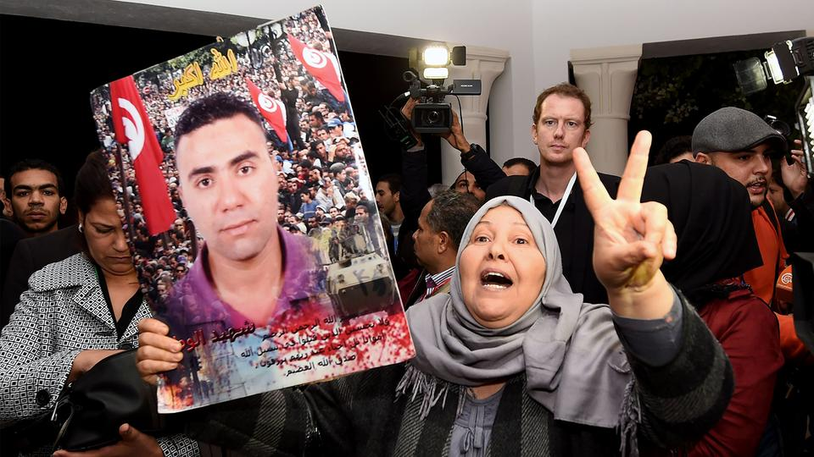

Eine trauernde Mutter reckt ein Foto ihres toten Sohnes in die Luft.

Dunkle Vergangenheit kommt ans Licht
Trauernde Mütter recken die gerahmten Fotos ihrer toten Söhne in die Luft, ermordet von Scharfschützen des Regimes während der Revolutionstage Ende 2010. Tunesiens dunkle Vergangenheit kommt ans Licht - dafür sorgen diese ersten öffentlichen Anhörungen der "Instanz für Wahrheit und Würde", Tunesiens Wahrheits- und Versöhnungskommission.
Ihre Präsidentin ist die Journalistin Sihem Ben Sedrine. Weil sie gegen das Ben-Ali-Regime schrieb, musste sie selbst mehrfach im Gefängnis:
"Bei den öffentlichen Anhörungen geht es darum, den Zuschauern zu verdeutlichen, wie systematisch in Tunesien das Recht gebrochen wurde, wie unmoralisch diese Zeit war, und wie wichtig es ist, unser neues Tunesien zu schützen. Wir haben sehr gelitten. Aber die Demokratie verdient es, dass man geduldig und leidenschaftlich für sie kämpft. Am Ende steht nun dieser neue Rechtsstaat, und der ist aller Mühe wert."
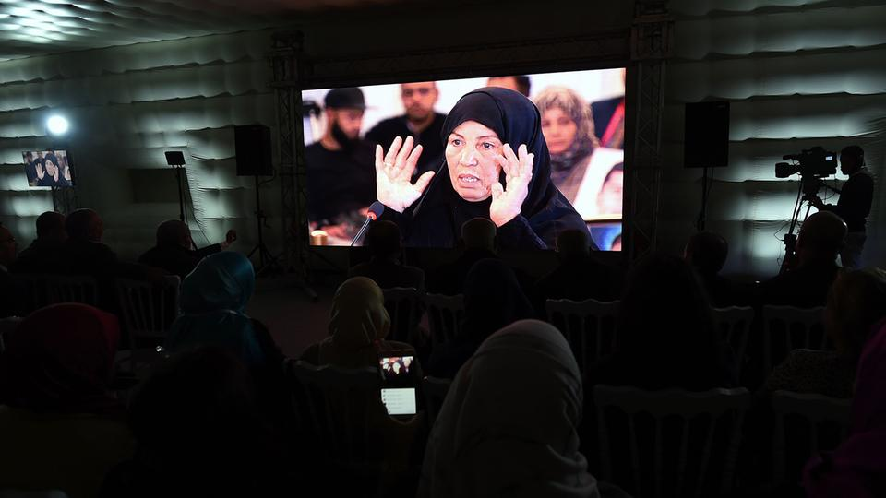
Angehörige verfolgen im tunesischen Fernsehen die ersten öffentlichen Anhörungen.

Mühsame Arbeit seit 2013
Die "Instanz für Wahrheit und Würde", um die es viel internen Wirbel gab, begann ihre mühsame Arbeit Ende 2013. Aufgearbeitet wird das Unrecht, das in Tunesien zwischen 1955 und 2013 begangen wurde, also vom Ende der Kolonialzeit bis hin zur ersten Demokratie.
Mehr als 60.000 Anträge wurden aufgenommen, mehr als 10.000 nicht-öffentliche Anhörungen fanden schon statt, mehr als 600 Rechercheure, Juristen und Psychologen waren im ganzen Land unterwegs. Der Rechtsanwalt Elyes Ben Sedrine hat für die Kommission monatelang Todes- und Vermisstenfälle dokumentiert:
"Wir wussten, dass es eine Diktatur war und das System mit bestimmten Praktiken gearbeitet hat. Aber niemand hat auch nur geahnt, wie brutal es wirklich zuging, wie umfassend. Ich habe diesen dunklen Teil der Geschichte meines Landes ganz neu entdeckt. Und ich muss sagen, ich bin zutiefst schockiert."

Landkarte der Verbrechen
Verhaftungen, Folter, Vergewaltigung, Mord, Zwangsscheidung, Enteignung: In mühevoller und schmerzhafter Arbeit ist eine Landkarte der jüngsten Geschichte Tunesiens entstanden - eine Landkarte von 60 Jahren teilweise grausamster Verbrechen, die der Staat an seinen Bürgerinnen und Bürgern begangen hat.
Die schweren Fälle werden an die Justiz überstellt, Täter landen vor Gericht. Anderen Opfern geht es um finanzielle Entschädigung oder um eine Gegenüberstellung. Das wünscht sich auch Sami Brahem. Damit er diese acht furchtbaren Jahre hinter sich lassen kann - vielleicht, irgendwann:
"Ich rufe die Folterknechte auf, herzukommen und zuzugeben, was sie getan haben. Sie sollen sich entschuldigen und uns erklären, warum. Dann bin ich bereit zu vergeben. Ich will niemanden verfolgen, und da spreche ich nur für mich, nicht für die anderen Opfer. Ich will die Wahrheit. Ich will, dass diese schwarze Etappe der Geschichte festgehalten wird und sich nicht wiederholt. Damit das, was mir passiert ist, meiner Tochter nicht passiert."
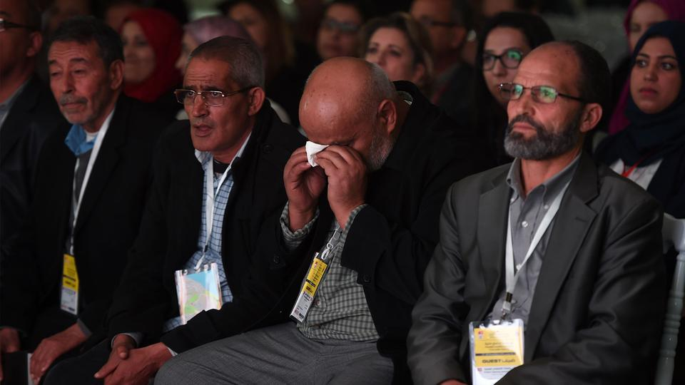

Es sind Geschichten von Folter und anderen Verbrechen, die die Angehörigen ertragen müssen.

Menschenrechtler: Absage an alle, die die Diktatur verklären
Zum ersten Mal werden Opfer wie Sami Brahem wahrgenommen, wird offen über die Vergangenheit gesprochen. Für den Politikwissenschaftler und Menschenrechtler Larbi Chouikha ist das ein Meilenstein - und eine Absage an alle, die derzeit die Diktatur schon wieder verklären wollen. Chouikha hofft, dass die Erinnerungsarbeit zur Heilung und zur Versöhnung des ganzen Landes führt:
"Ich warte auf diesen Tag seit dem 14. Januar 2011, dem Tag, als die Revolution Ben Ali aus dem Amt gefegt hat. Diese Kommission ist wichtig. Denn ohne eine solche Übergangsjustiz ist es unmöglich, Tunesien auf dem Weg zur Demokratie zu stabilisieren. Diese Kommission ist eine Blaupause für die Debatte, die in unserer Gesellschaft beginnen muss. Unser Weg ist noch lang."
Tunesien will diesen Weg gehen - doch die Errungenschaften der Revolution lassen sich nur schwer feiern. Islamistischer Terror bedroht das Land von innen und außen, viele junge Menschen sind enttäuscht, haben keine Arbeit.
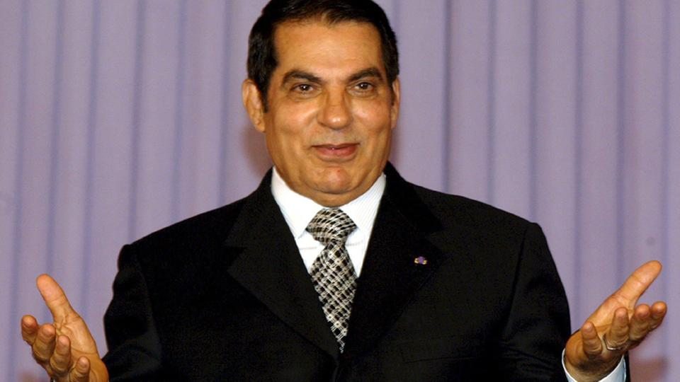
Tunesiens Präsident Ben Ali: Er musste 2011 aufgeben und das Land verlassen.

Polizisten sehen Demokratie als Bedrohung
Bitter ist ein aktueller Bericht der International Crisis Group, nach dem viele tunesische Polizisten die Demokratie als Bedrohung wahrnehmen. Menschenrechtsorganisationen kritisieren, Tunesiens neues Anti-Terror-Gesetz lasse den Missbrauch von Bürgerrechten zu.
Folter und Willkür seien nach wie vor Thema, sagt Abdessatar Ben Moussa, Ehrenpräsident der tunesischen Menschenrechtsliga. "Es wird nicht mehr systematisch gefoltert, aber das Problem besteht weiter. Das Gefängnissystem muss dringend reformiert werden. Denn die Menschenwürde ist etwas sehr Wichtiges."
Umso wichtiger erscheint es auch der Wahrheits- und Versöhnungskommission, nicht nachzulassen, sondern Öffentlichkeit zu schaffen, ein Gefühl von Bürgergesellschaft. Die nächsten öffentlichen Anhörungen sind in Planung. Ihre möglichen Termine könnten symbolischer kaum sein: Der 17. Dezember - der Tag, an dem sich 2010 der Gemüsehändler Mohamed Bouazizi selbst verbrannt und damit die Revolution in Gang gebracht hatte.
Und der 14. Januar - das ist der Tag, an dem Ex-Präsident Ben Ali 2011 schließlich aufgeben und das Land verlassen musste. Spätestens bei diesem Termin sollen dann auch Täter von damals zu Wort kommen.

